2026年1月14日まで報告用フォルダ、Google Drive経由 提出用
企画概要

企画タイトル（正式名称）
BLEビーコン活用による
来場者行動分析と見込み顧客獲得支援システム開発プロジェクト

企画概要（前回よりも詳細化，特に目標を具体的に）
概要：
コロナを明けた現在、開催されるオフライン展示会の数は、コロナ以前よりも増加傾向にある。
イベント運営において、RX Japanは「出展社のビジネス拡大に貢献する」という基本方針のもと、国内外の集客の強化と来場者との商談機会づくりの最大化に取り組んでいるが、入場受付や来場者が一ヵ所の集中することによる混雑への不満は、RXJapanが方針として掲げている商談機会の損失に繋がるため、来場者行動の把握が課題となっている。
また、混雑会場には「ガイドブックを開くのが手間」「混雑で話を十分に聞けなかった」などの来場者の声がある。
このような現状から、入場受付の負担を軽減し、来場者の行動把握をデータ可視化を導入することで混雑状況の管理、各ブースのデジタル情報提供により、待ち時間のストレスを軽減し、商談に集中できる環境づくりを整え、出展社と来場者の商談機会を広げる運営の最適化を目指す。
機能：
リアルタイム混雑緩和・ルート提案機能：
会場内のブースにBLEビーコンを配置。来場者のスマートフォンアプリと連携し、リアルタイムの混雑状況をヒートマップで可視化し、ルートを提案。そして「現在、～エリアが混雑しています。～エリアは比較的空いています」といった、混雑状況に関することを表示。空いているエリアや施設へと誘導することで、混雑を緩和し、快適性を向上させます 。

各ブースの情報提供：
来場者が特定の展示物やブースの近くにいることをビーコンを検知すると、その展示物の詳細情報、関連セミナーの案内などを来場者のスマートフォンに青いオーバーレイを表示。

スタッフ配置アラート：
ビーコンデータに基づき、特定のブースやエリアの混雑度が事前に設定した閾値を超えた場合、運営スタッフの専用アプリに自動でアラートを通知。

来場者行動データに基づく出展者集客支援機能
BLEビーコンにより取得した来場者の行動ログを記録したデータベースから、以下の条件に該当する来場者を“見込み客”として自動的にリスト化して主催者及び出展者に提供します。

見込み客リスト自動生成機能の詳細説明
BLEビーコンにより取得した来場者の行動ログを記録したデータベースから、以下の条件に該当する来場者を“見込み客”として自動的にリスト化して出展者に提供。

・5分以上滞在
・同じブースへの再訪問

名刺交換だけでは見えない“興味関心の高い来場者”を可視化。
展示会終了後すぐにフォローリストを構築できるため、商談機会創出を可能にする。
※ 次ページに続く

主催者向けダッシュボード機能：
来場者の属性データ（職種、年齢、性別、興味・関心ジャンル、イベントを知ったきっかけなど）を統合し、主催者向けのダッシュボード形式で可視化する機能。

ダッシュボードで提供する情報は
・総来場者数
・来場者の性別分布・年齢分布
・来場者の業種別分布・役職別分布・職業別分布
・来場者の興味のある分野
・各ブースの平均滞在時間

出展者・来場者向けブース予約機能：
当日、出展者ブースに来てくれたが対応しきれなかった来場者を対象にその場で予約ボタンを押してもらう→ブースが空いたら来場者に通知が行き、対応をする。

先行事例：
POS+ beacon（ポスタスビーコン）
https://prtimes.jp/main/html/rd/p/000000002.000014515.html
仙台市の「仙台MaaS」プロジェクト
https://prtimes.jp/main/html/rd/p/000000049.000043899.html
金城ふ頭エリアでの実証実験
https://www.hatch-tech-nagoya.jp/news/post-4776/
イベントにおけるスマートチェックインとパーソナライズド通知
https://www.mokosmart.com/beacons-for-events-different-types-applications-benefits/

参考文献：
ibecon電池 (電池の持続時間について)
https://www.monotaro.com/g/05245186/?t.q=ibeacon
ビーコンの設置間隔
https://cir.nii.ac.jp/crid/1050282812885251968
電波強度の設定
https://cir.nii.ac.jp/crid/1050282812885251968
データの収集と分析
https://jglobal.jst.go.jp/detail?JGLOBAL_ID=201802256578666968
BLEビーコンについて
https://blog.dcs.co.jp/iot/20210415-beaconIoT-1.html
カード型ビーコン
https://www.okabe-ms.co.jp/product/beacon/cad-825
展示会イベントアンケート
https://eventbiz-c.net/20221016/
VIPラウンジの混雑解消システム
https://jp.asteria.com/news/2023072810865/
イベント誘導について
https://www.livent-expo.jp/hub/ja-jp/blog/article_12.html

目的：
・出展者と来場者が出会う機会を広げ、商談につながる接点を数多く生み出すことで、出展効果を高める
目標：
・混雑時の回遊促進による快適な会場環境の実現
・会場内での来場者の円滑な移動と案内の実装
・データ活用による来場者行動分析を行い、出展者向けの機能を開発

想定するクライアント（以後の変更は書類等による申請が必要）
RX Japan株式会社
想定するクライアントがシステムを利用する業務（業務フロー等を分析してください）
業務の文章での説明とアクティビティ図等によるフローの分析：
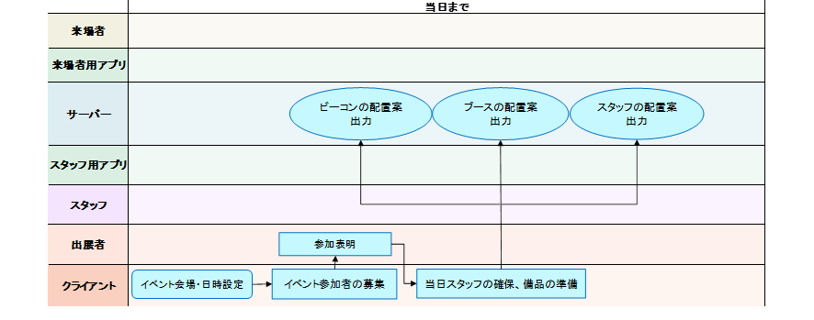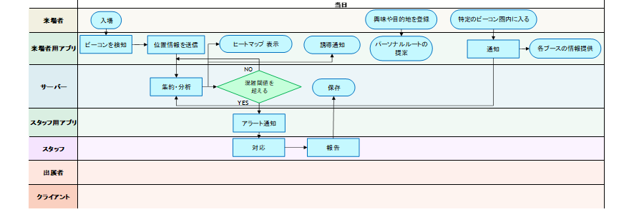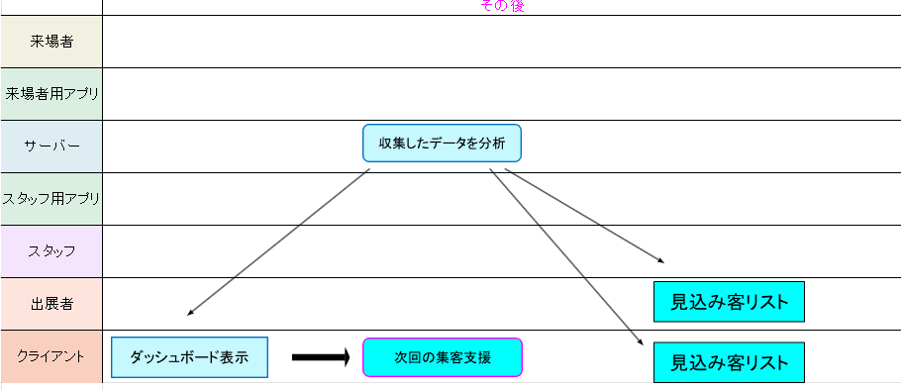
システム（コンテンツ）の動作環境
システム提供側環境：
管理用の1台のPCとスタッフのスマートフォンと約117個のビーコン
Flutter
flutter_blue_plus（デバイスのスキャンや接続）
Firebase(データベース)
Visual Studio Code
Xcode
Android studio
Android/iOS端末

ユーザ環境：
PC
スマートフォン（Android/iOS端末）

外部サービスや外部データの利用予定：

メモ
システム（コンテンツ）の動作環境では以下ことを記載してください
- サービス提供側は何台の端末（PCを含む各種機器）で動作するサービスか？
- 提供環境は（Webシステム，Androidアプリ，Unityコンテンツ等）どのような形か？
- デバイスを利用する際は何を何個程度か（センサー等）？
- データベースの利用の有無（PostgreSQL，MySQL等）
- サーバ（Webサーバ等）の利用の有無と台数（XAMPP，Apache等）
- 外部サービスの利用の有無（Web API等の通信を要するもの）
- 外部データの利用の有無（オープンデータ等）
- ライブラリの利用の有無（GISのためにleaflet利用，画像処理でOpenCV利用等）
- 各端末（提供側およびユーザ側）のOSやWebブラウザ等の動作環境

